Заклад дошкільної освіти (ясла - садок) № 253 «Сонечко»

Харківської міської ради

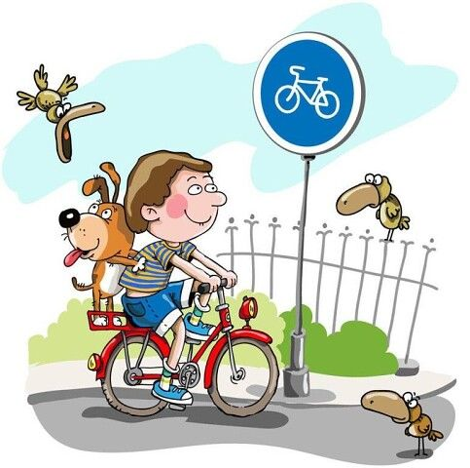

Харків 2021 р.

Профілактика дитячого травматизму

З появою на світ маленької людини перед її батьками постають різноманітні і складні завдання, зокрема найголовніше, — щоб дитина росла здоровою. Але травми у дітей, на жаль, трапляються досить часто.

Найчастіше це побутовий травматизм. Йдеться про ушкодження, які діти отримали вдома, у дворі чи в саду. Вони бувають різні. Найнебезпечніші — опіки полум’ям, хімічними речовинами і падіння з висоти. До побутового травматизму найчастіше призводить недостатній догляд за дітьми з боку батьків. Залишені у доступному для малят місці голки, цвяхи, леза бритв можуть стати причиною травми, а іноді — і смерті. Це стосується і газових плит, оголених проводів електромережі, відчинених вікон, сходів… За свою необачність батьки іноді дуже дорого розплачуються.

Дошкільнята намагаються позбутися нагляду дорослих, охоче граються на повір’ї зі своїми ровесниками. Тому необладнані дитячі майданчики, захаращені двори, відкриті люки, канави, несправні ліфти, поруччя сходів, несправні велосипеди не огороджені ділянки, де проводяться ремонті роботи теж дуже небезпечні. Часто діти падають з висоти: балконів, драбин, дерев, що теж призводить до тяжких травм.

Діти різного віку інколи торкаються неізольованих проводів, оголених контактів електропроводів, вставляють у розетки шпильки, цвяхи і нерідко отримують опіки та ушкодження тканин тіла електричним струмом. Таким чином, очевидно, що єдиним винуватцем усіх пошкоджень у немовляти є недбалість або неуважність дорослих.

Для того щоб уберегти дітей від опікових травм, дорослі повинні дотримуватися наступних правил безпеки:

- суворо стежити за тим, щоб під час прийому гарячої рідкої їжі діти не перекидали на себе чашки, тарілки і т.п.;

- з підвищеною увагою і обережністю переносити посуд з гарячою рідиною в місцях квартири (або дитячих установ), де раптово можуть з’явитися діти;

- не дозволяти дітям перебувати поруч під час приготування їжі, миття посуду, прання білизни, прасування;

- ховати в недоступних місцях сірники, запальнички;

- зберігати їдкі кислоти, луги та інші отруйні речовини в місцях, недоступних для дітей;

- не допускати дітей близько до топлення печі і напруженим предметів (електроплитці, праски, чайнику та ін);

- при купанні дітей дорослим не можна ні на хвилину відлучатися.

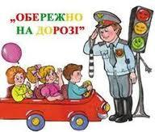
Принципи запобігання травматизму побутового різні, але головним з них є постійна турбота старших про безпеку дітей. Дорослі повинні виховувати в дітях обачливість і обережність. Особливо при поводженні з вогнем і небезпечними приладами. Не можна залякувати дитину, правильніше час-від-часу розповідати про різні нещасні випадки. З малятами треба бути постійно на сторожі, усувати з їхнього шляху небезпечні предмети, старшим дітям треба пояснювати небезпеку, яку таять в собі необдумані вчинки, доводити помилковість сумнівних уявлень про героїзм.

Допоможуть батькам у цьому вдало підібрана література, кінофільми, телепередачі.

Найтяжчими і з найбільшим процентом смертності є автодорожні травми. І знову ж таки, головними їх причинами є бездоглядність дітей на вулиці, незнання правил вуличного руху… Більшу частину свого часу дитина проводить у товаристві батьків та дорослих. Якщо дитина бачить, як дорослі порушують правила вуличного руху, вона бере приклад з них. Природно, що приклади поведінки на вулиці він бере, перш за все, зі своїх рідних.

Батьки! Життя та здоров’я дитини у ваших руках! Щодня нагадуючи дитині елементарні правила безпеки, ви застерігаєте його від можливих травм.

Спортивний травматизм Фізкультура і спорт є могутнім засобом зміцнення організму і фізичного розвитку дітей, але це тільки при вмілому і правильно організованому занятті спортом. Але, на превеликий жаль, дитячих спортивних закладів поки що недостатня кількість і до того ж не всі батьки розуміють їх користь, вважаючи що дитина може займатися спортом і без інструктора . Тому багато дітей грають у різні рухливі ігри, їздять на велосипедах без старших досвідчених товаришів. Або обирають місця, не зовсім придатні для ігор, а часто і небезпечні: річки, захаращені двори, пустища тощо. Тому батьки повинні якомога раніше залучати дитину до занять у спортивних товариствах, на стадіонах. Цим вони не тільки загартують дитину, а й вбережуть від страшної небезпеки.

Серед смертності від травматизму утоплення займає одне з перших місць. Це може статися як влітку, так і взимку. Головною причиною утоплення є невміння плавати, незнання особливостей водойм, при стрибках у воду велику небезпеку приносять підводні скелі, каміння. Взимку діти тонуть, провалюючись під лід при катанні на ковзанах, або переходячи через водоймища.

Головну роль у запобіганні нещасних випадків на воді відіграють товариства рятування на воді та інші громадські організації. Вони відповідають за те, щоб для купання дітей були відведені спеціально огороджені місця, але навіть у таких місцях діти повинні бути під пильним контролем. Всі небезпечні місця для купання повинні бути огороджені і встановлені попереджувальні знаки. Взимку дороги, придатні для переїзду через річку, чи озеро, теж повинні позначатися.

Дорослі зобов’язані категорично забороняти дітям кататися на ковзанах, санках по тонкій кризі. Найкраще покататися на ковзанах в спеціально обладнаних місцях чи майданчиках.

Санки, лижі, ковзани – найулюбленіші речі в користуванні дітей взимку. На жаль, саме вони стають причиною багатьох травм. Ні, це зовсім не означає, що не потрібно кататися на санках, ковзанах, подорожувати на лижах.

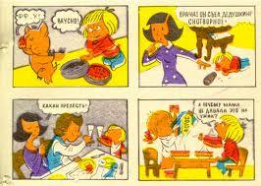
Коли вибирається місце для забав, як правило, шукають пагорб чи схил, з якого будуть спускатися на санках чи лижах. Потрібно пам’ятати, що це місце обов’язково повинно бути далеко від дороги. Це піддає смертельному ризику не тільки ваше життя і здоров’я, а й безпеку оточуючих. Взимку дорога слизька і не завжди водій транспортного засобу зможе зупинити його в потрібний момент. Діти повинні пам’ятати, що під час забав та ігор не потрібно виконувати різні трюки. Дуже часто, катаючись, вони люблять похизуватися перед друзями різними способами катання. Тут фантазія спрацьовує дивовижно: це і катання із зав’язаними очима, і повернувшись спиною, і на одній нозі і т.д. Потрібно пам’ятати, що катаючись, діти повинні передбачити, що з закритими очима можна зіштовхнутись із сусідом, деревом; повернувшись спиною, дитина також не буде бачити куди їде, і не зможе керувати санками чи лижами, своєчасно і адекватно зреагувати на небезпеку. Небезпечно прив’язувати санки одні до одних. Саме це є причиною того, що перевернувшись одні санки потягнуть за собою інші. Особливо небезпечно прив’язуватись (чіплятися) на ходу до транспортних засобів.

Основне, що повинні запам’ятати діти, це те, що катання на лижах, санках, ковзанах має стати веселою розвагою, а не нести небезпеку (шкоду) вашому здоров’ю.

Основне правило для батьків: дитина повинна відчувати любов та увагу оточуючих, бути під пильним (але не набридливим) контролем!

